PROIECT SISTEME DE GESTIUNE A BAZELOR DE DATE

REPREZENTANTA AUTO

Cuprins

Tematica 3

Definirea bazei de date 3

1.1 Modelul Entitate-Relatie 3

1.2 Definirea tabelelor 6

1.3 Manipularea datelor 9

1.4 Interogari variate 12

1.5 Tabele virtuale (vederi) 16

1.6 Blocuri PL/SQL 18

1.7 Cursoare 20

1.8 Pachete cu proceduri complexe 22

1.9 Functii 25

1.10 Triggere 27

# Tematica

Baza de date prezenta integreaza conceptul unei reprezentante auto (dealer masini) ce are in inventar o multitudine de automobile, fie de ultima generatie cat si modele clasice, colectionabile.

# Definirea bazei de date

## Modelul Entitate-Relatie

Tabel producator:

**manufacturer_id**: Cheie primara (identificator unic per producator).

**manufacturer_name**: Numele producatorului (unic si necesar).

**manufacturer_country**: Tara de origine a producatorului.

Tabel masini:

**car_id**: Cheie primara (identificator unic per masina).

**manufacturer_id**: Cheie externa (legat de tabela "Manufacturers" pentru a indica producatorul masinii).

**model_name**: Numele modelului masinii (necesar).

**year**: Anul fabricatiei masinii.

**price**: Pretul masinii.

**color**: Culoarea masinii.

**mileage**: Distanta parcursa de masina.

**fuel_type**: Tipul de combustibil al masinii.

Restrictie: cheie straina "fk_manufacturer" care leaga "manufacturer_id" de tabelul "Manufacturers".

Customers Table:

**customer_id**: Cheie primara (identificator unic per client).

**first_name**: Prenumele clientului (necesar).

**last_name**: Numele clientului (necesar).

**email**: Adresa de email a clientului (unic si necesar).

**phone_number**: Numarul de telefon al clientului.

**citizenship_id**: Indicator al cetateniei clientului.

Employees Table:

**employee_id**: Cheie primara (indentificator unic per angajat).

**first_name**: Prenumele angajatului (necesar).

**last_name**: Numele angajatului (necesar).

**position**: Pozitia angajatului in companie.

**hire_date**: Data la care angajatul a fost angajat.

Sales Table:

**sale_id**: Cheie primara (identificator unic per vanzare).

**car_id**: Cheie externa (legat de tabela "Cars" pentru a indica masina vanduta).

**customer_id**: Cheie externa (legat de tabela "Customers" pentru a indica clientul care a cumparat.

**employee_id**: Cheie externa (legat de tabela "Employees" pentru a indica angajatul care a inregistrat vanzarea).

**sale_date**: Data vanzarii.

**sale_price**: Pretul la care s-a vandut masina.

Restrictie: cheie straina care leaga "car_id", "customer_id" si "employee_id" de tabelele respective.

Rentals Table:

**rental_id**: Cheie primara (identificator unic per inchiriere).

**car_id**: Cheie externa (legat de tabela "Cars" pentru a indica masina inchiriata).

**customer_id**: Cheie externa (legat de tabela "Customers" pentru a indica clientul care a inchiriat).

**employee_id**: Cheie externa (legat de tabela "Employees" pentru a indica angajatul care a inregistrat inchirierea).

**start_date**: Data de inceput a inchirierii.

**end_date**: Data de sfarsit a inchirierii.

**rental_price_per_day**: Pretul de inchiriere pe zi.

Restrictie: cheie straina care leaga "car_id", "customer_id" si "employee_id" de tabelele respective.

## Definirea tabelelor

1. **Construire tabele**

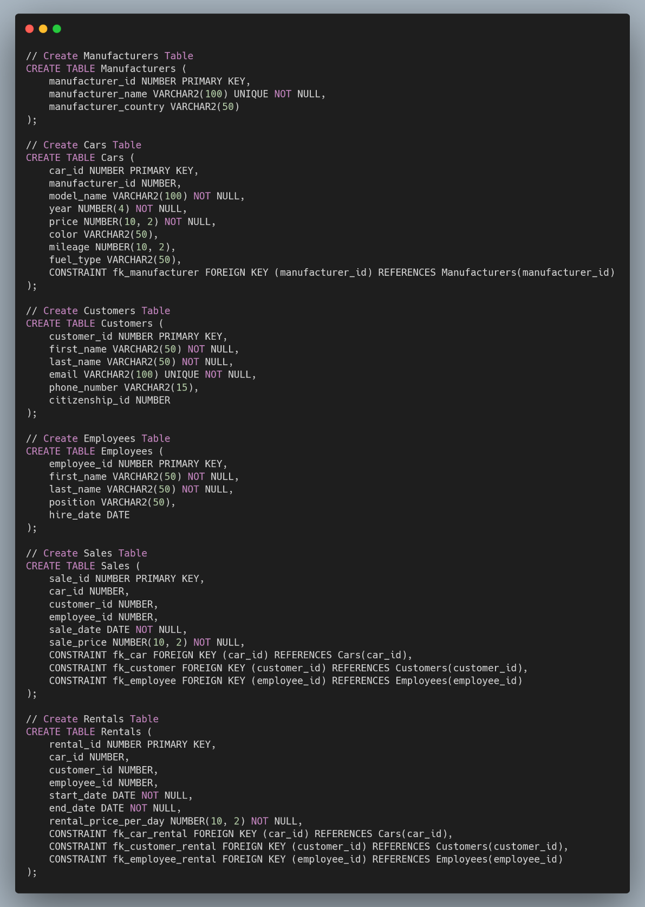

1. **Alte elemente ale limbajului de definire a datelor**

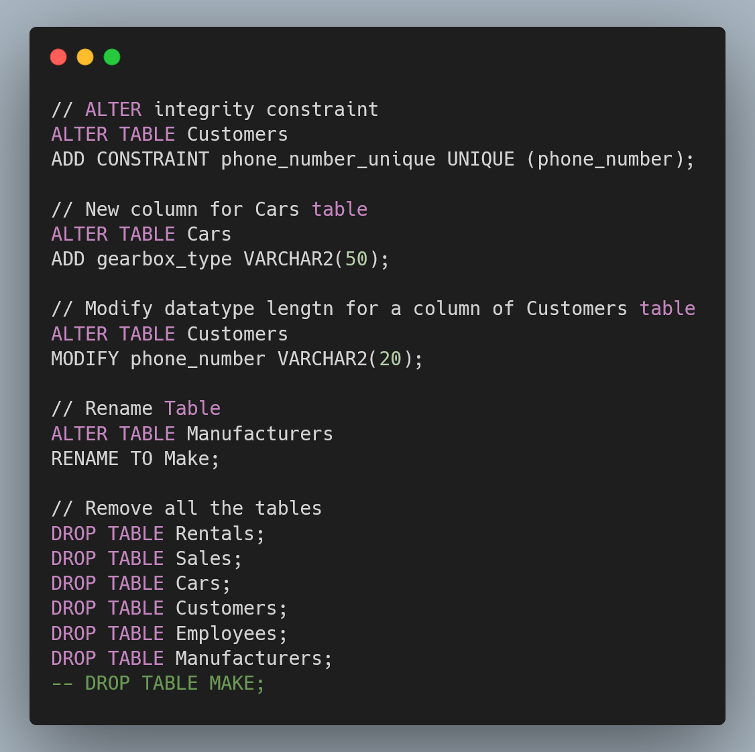

1. **Rezultat rulare instructiuni**

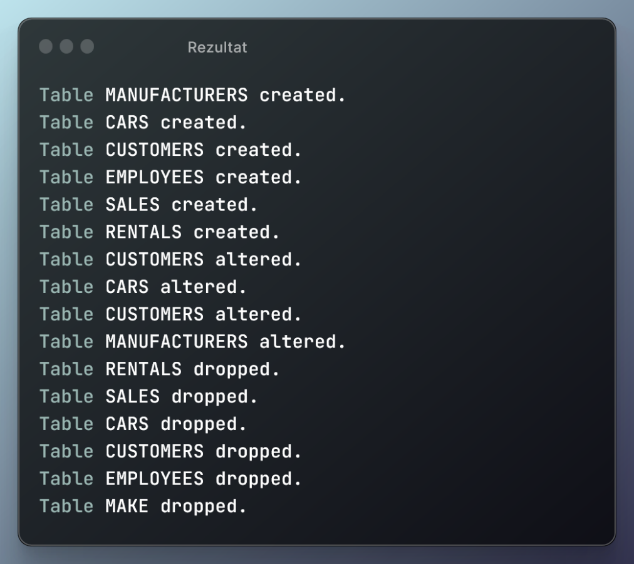

## Manipularea datelor

1. **Inserare inregistrari in tabele**

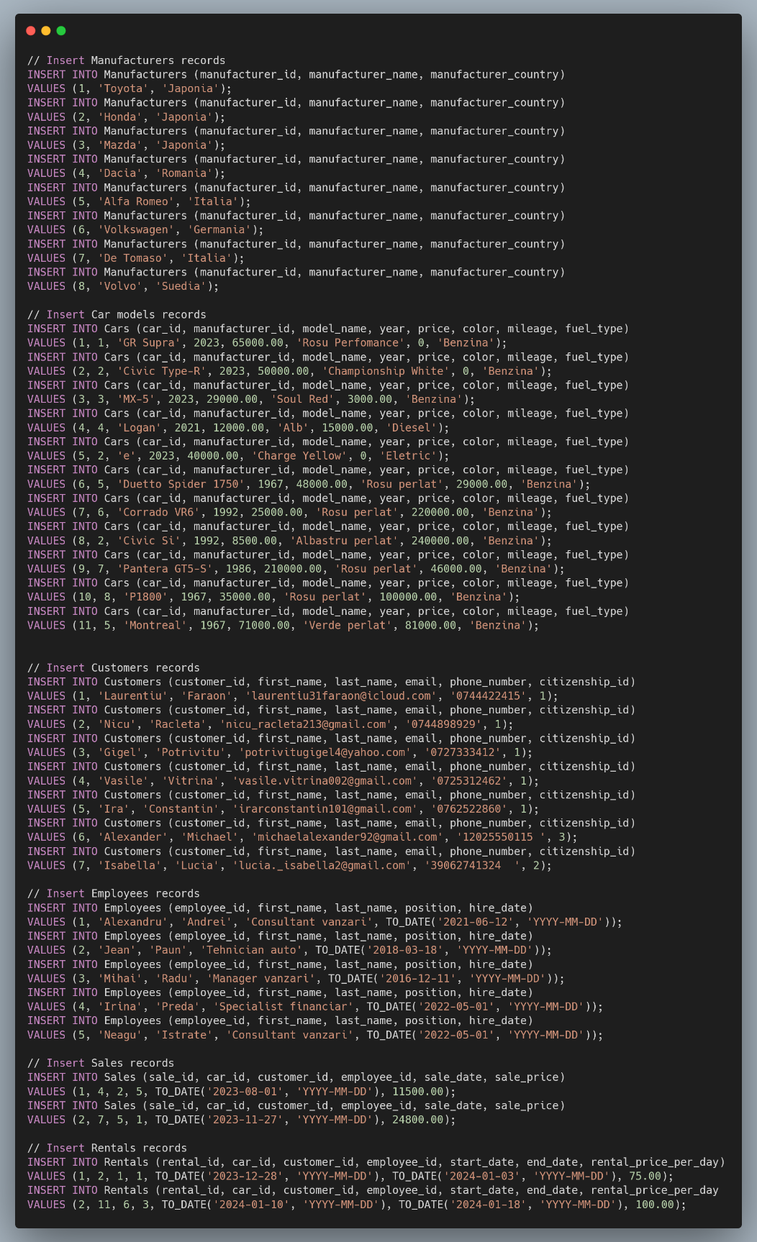

1. **Alte elemente ale limbajului de prelucrare a datelor**

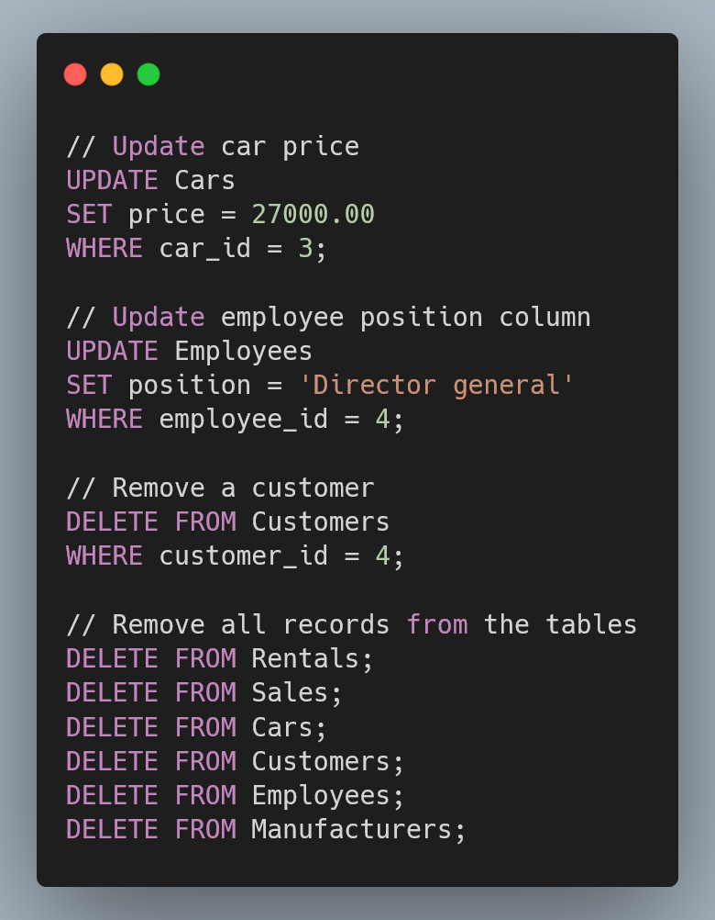

1. **Rezultat rulare instructiuni**

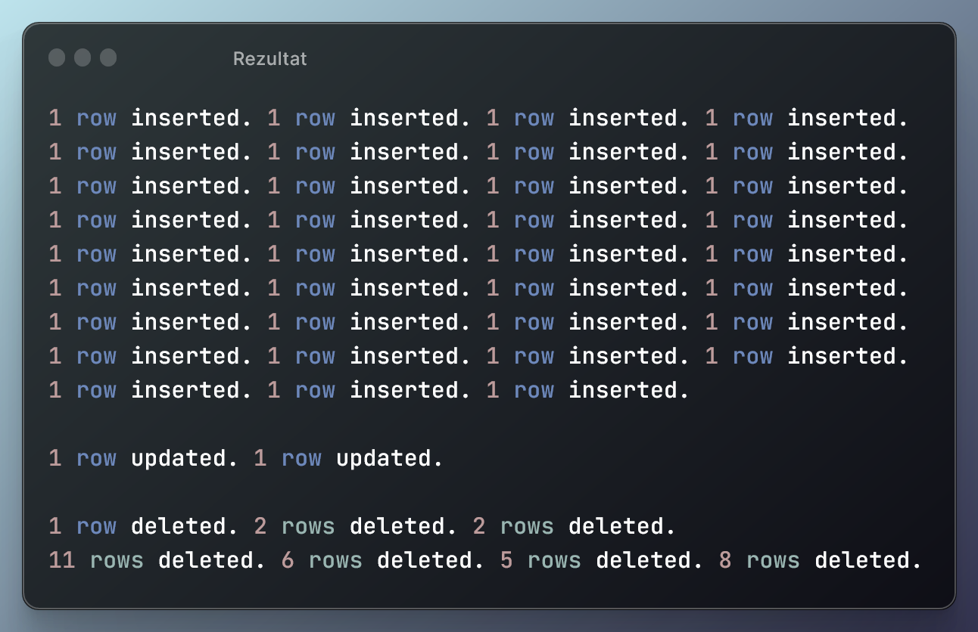

## Interogari variate

1. **Instructiuni**

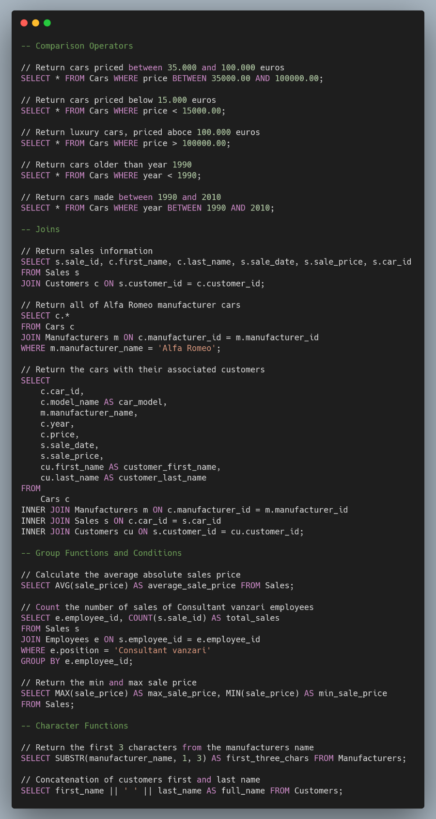

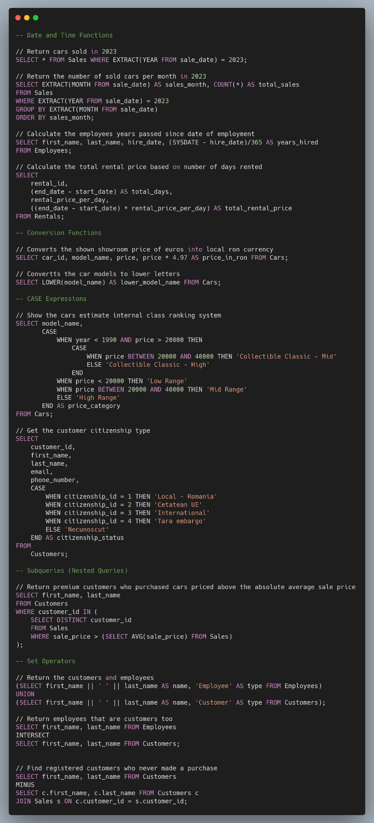

1. **Rezultat rulare instructiuni**

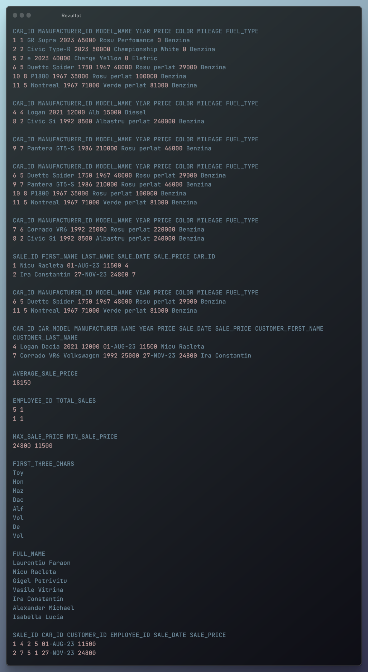

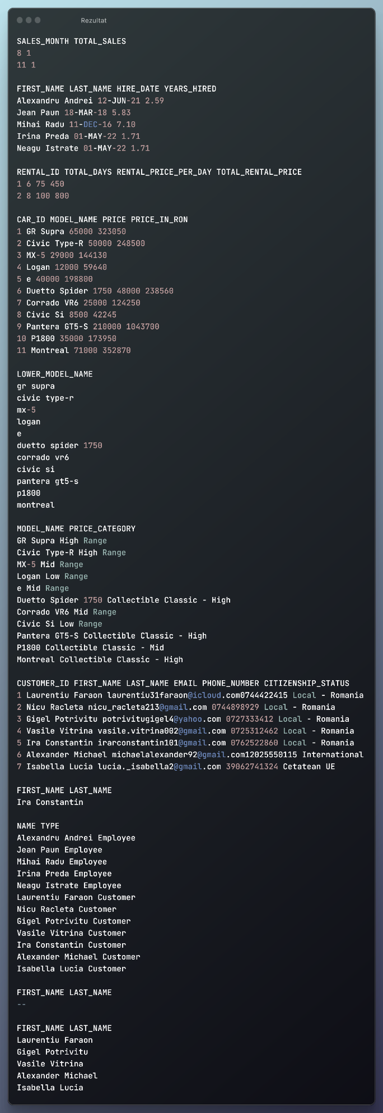

## Tabele virtuale (vederi)

1. **Instructiuni**

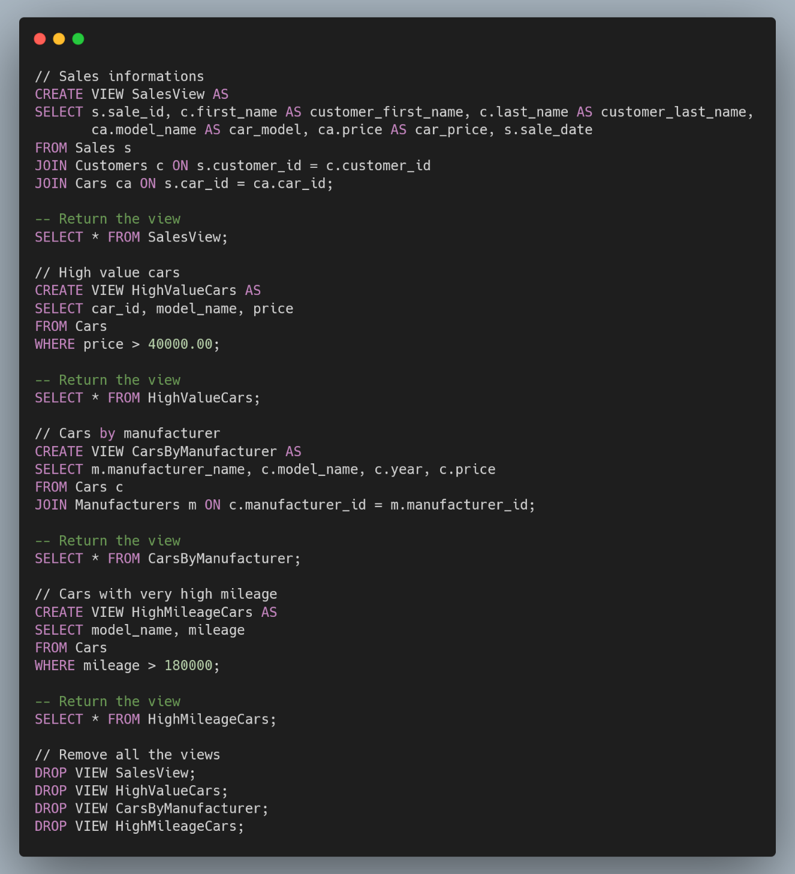

1. **Rezultat rulare instructiuni**

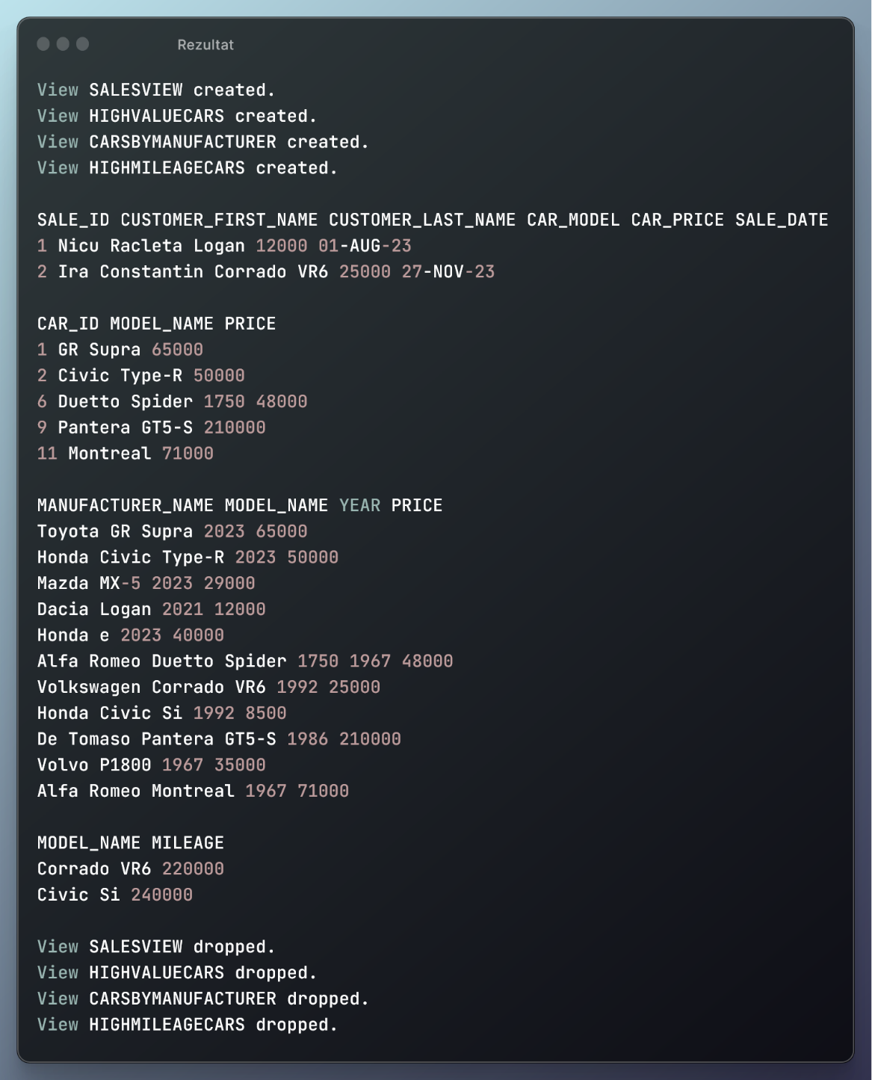

## Blocuri PL/SQL

1. **Instructiuni**

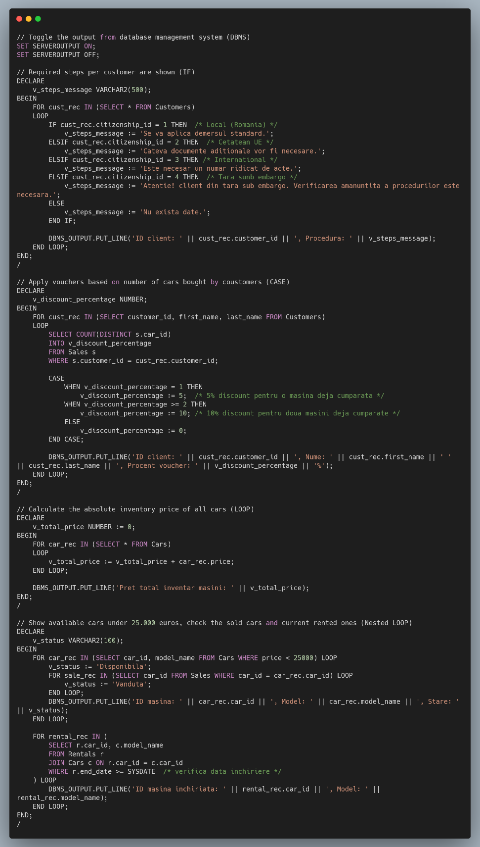

1. **Rezultat rulare instructiuni**

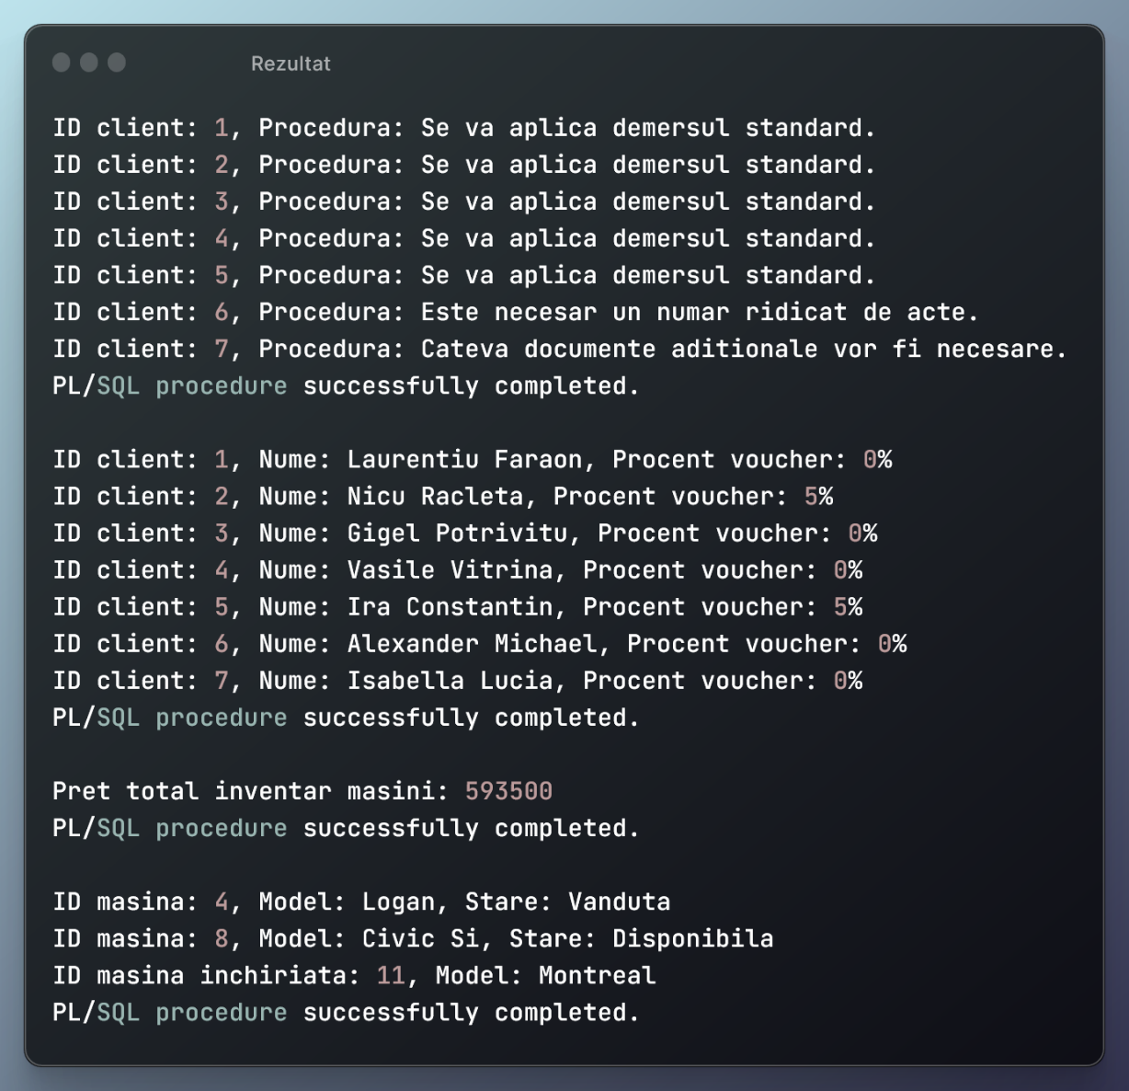

## Cursoare

1. **Instructiuni**

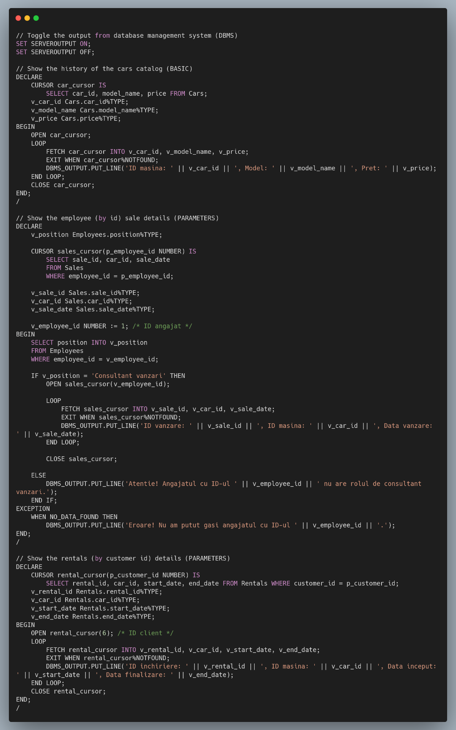

1. **Rezultat rulare instructiuni**

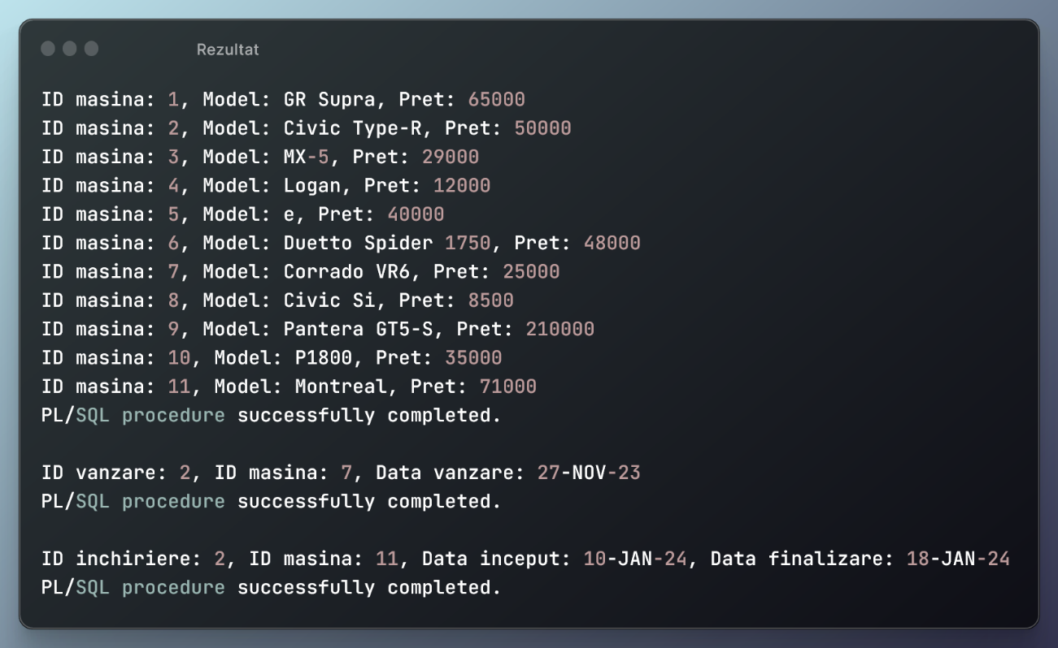

## Pachete cu proceduri complexe

1. **Instructiuni**

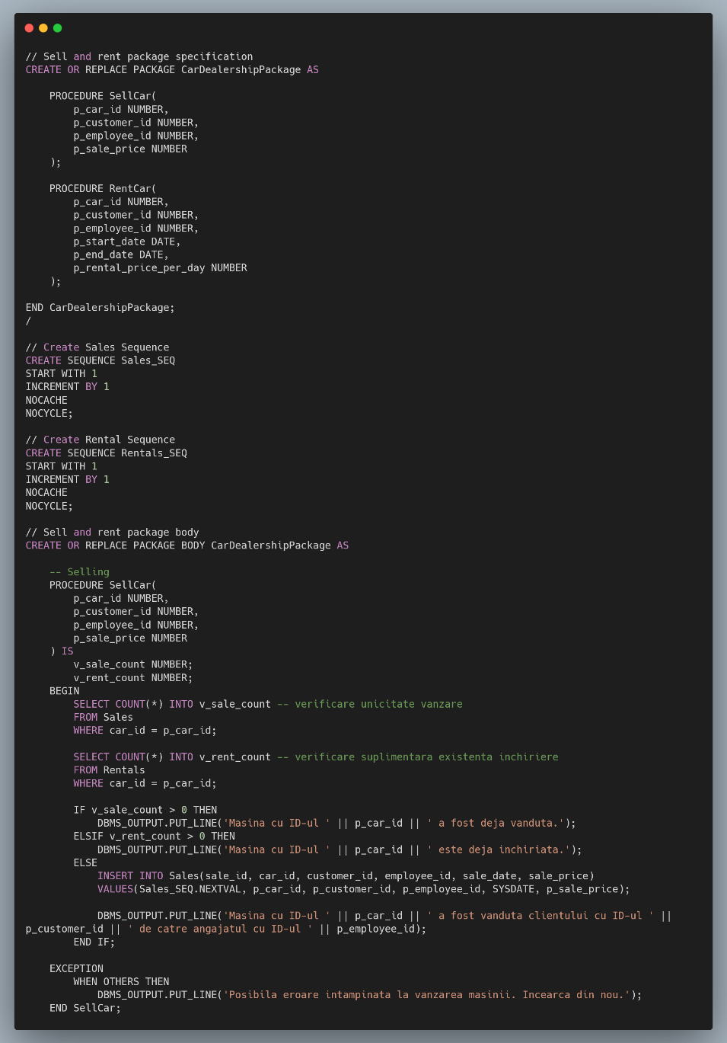

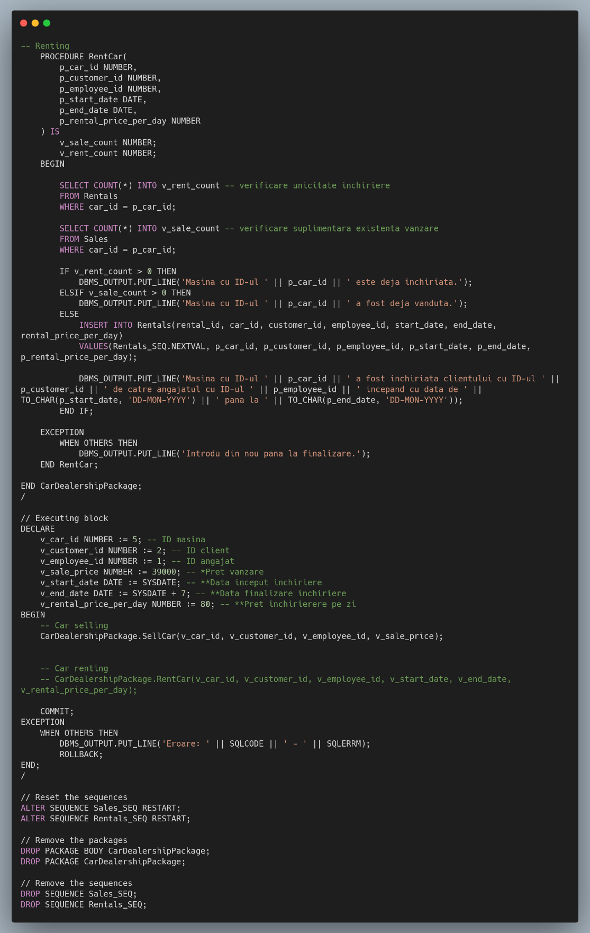

1. **Rezultat rulare instructiuni**

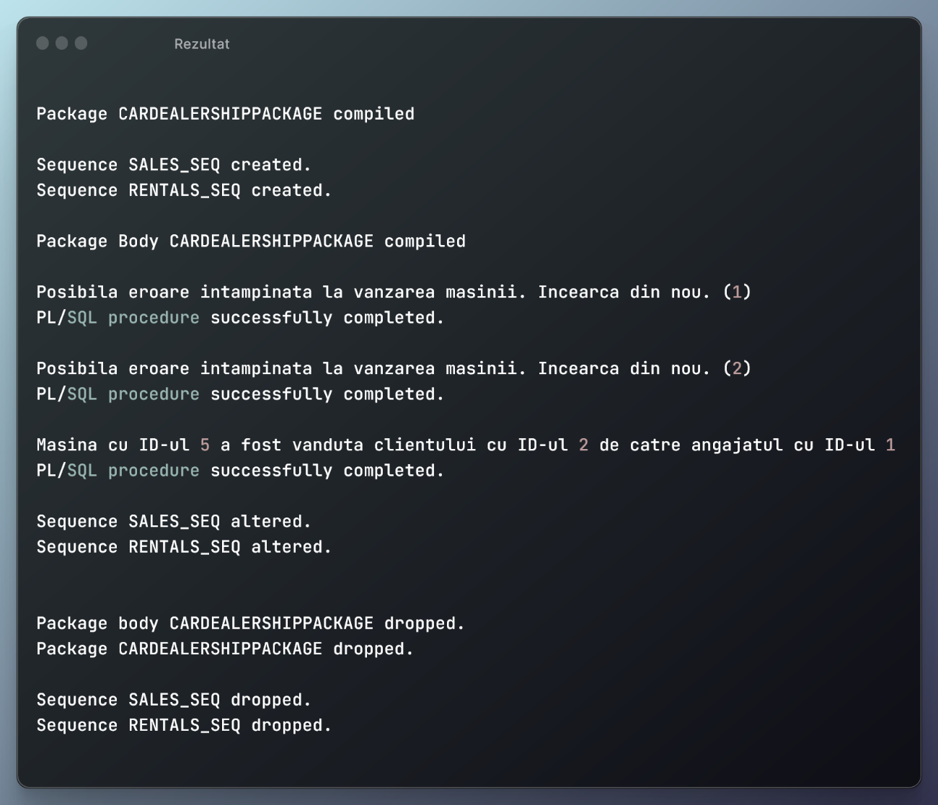

## Functii

1. **Instructiuni**

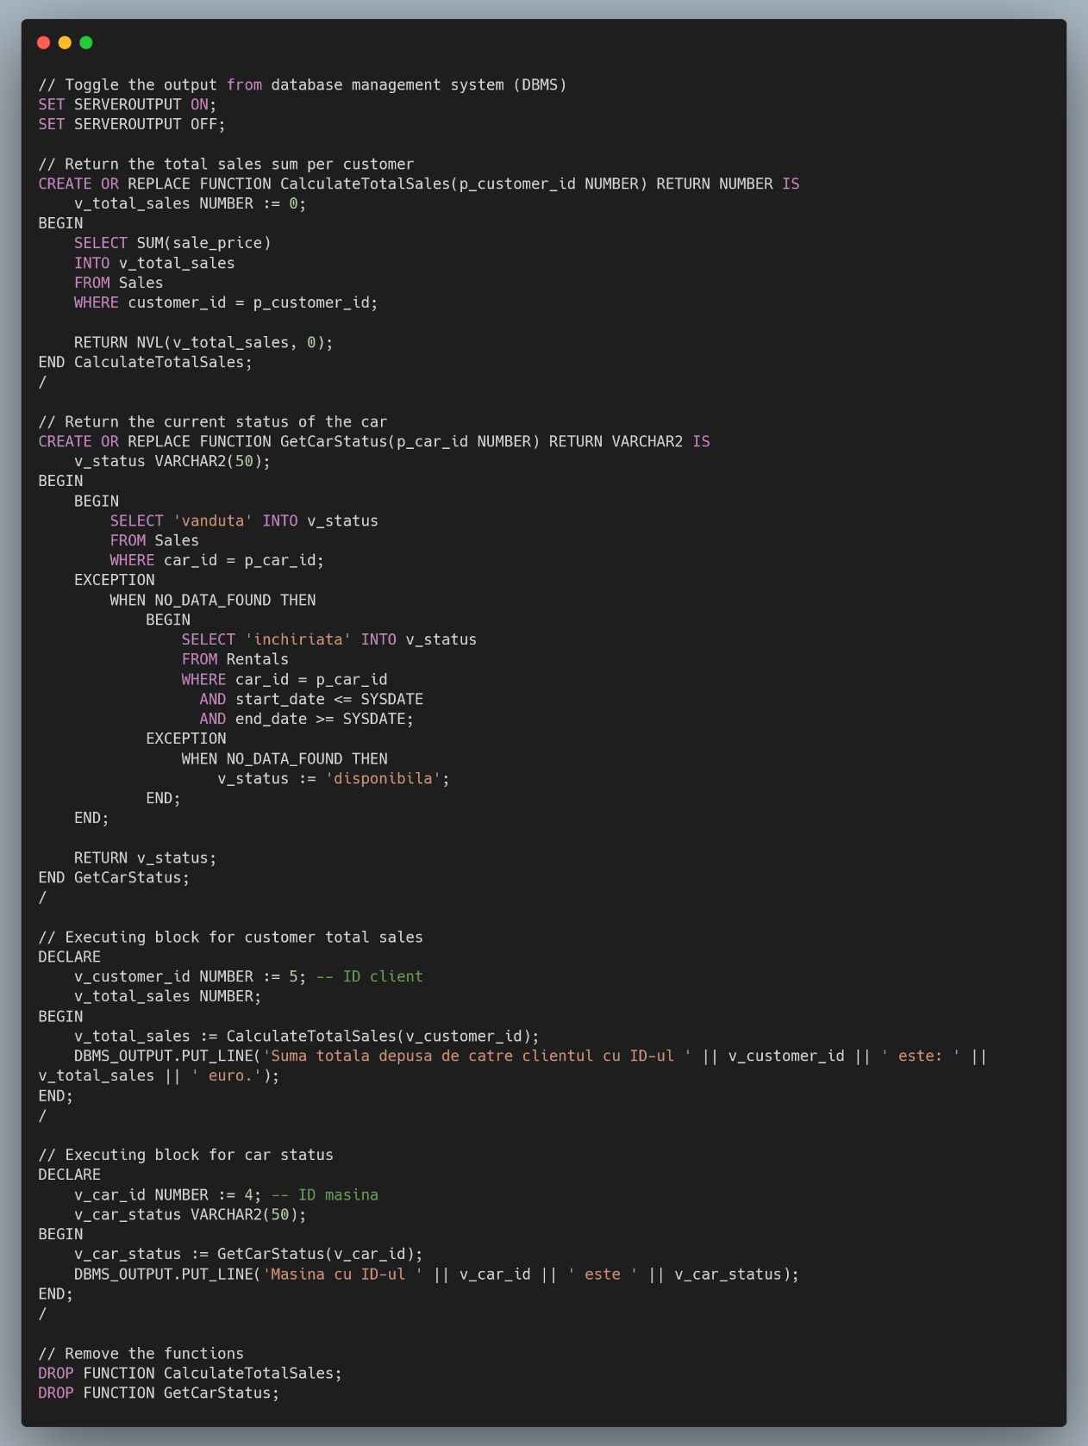

1. **Rezultat rulare instructiuni**

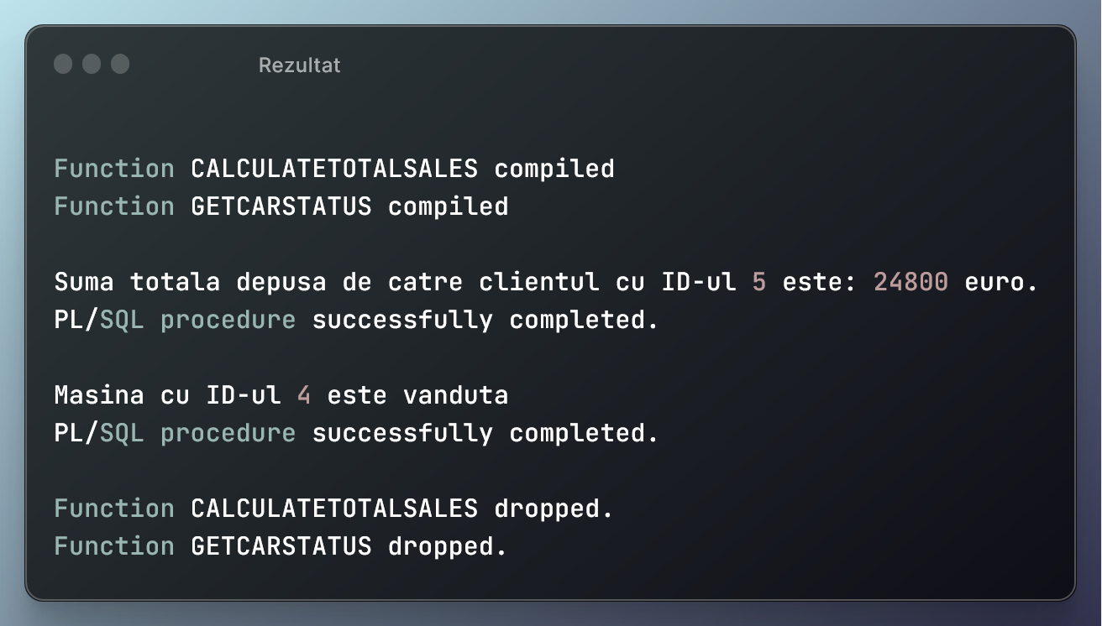

## Triggere

1. **Instructiuni**

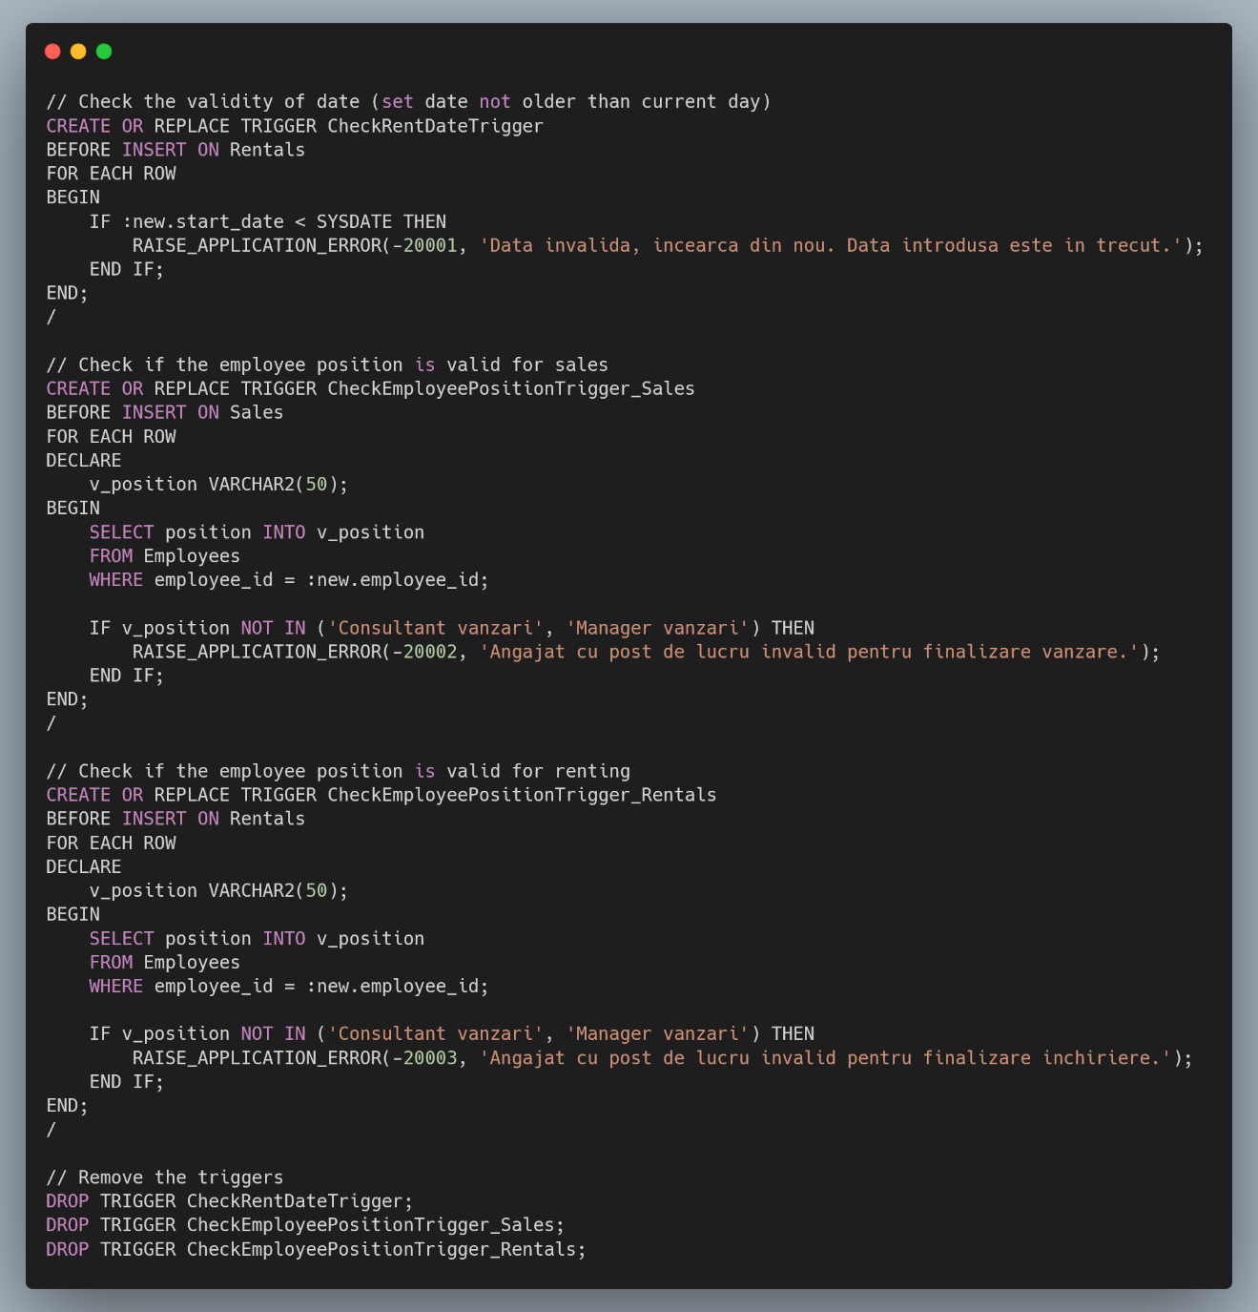

1. **Rezultate rulare instructiuni cu exemplificare**

